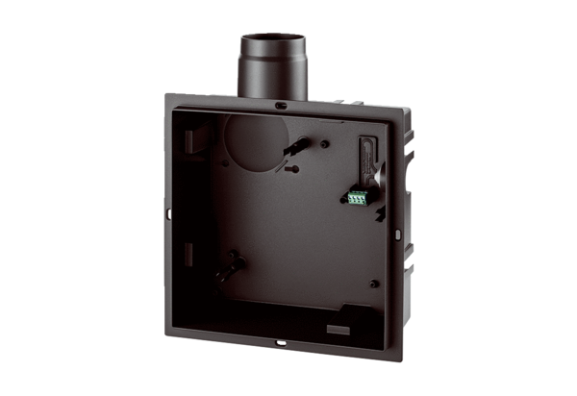Boîtier pour montage encastré ER GHUnité de conditionnement : 1 pièceGamme: B
Numéro de référence : 0084.0350Fabricant : MAICO

